3. Как получить справку предпенсионер

Как получить справку об отнесении гражданина к категории граждан предпенсионного возраста
При обращении в какой то государственный орган за получением льгот, вам понадобится удостоверение предпенсионера или точнее “Справка об отнесении гражданина к категории граждан предпенсионного возраста”. В ее получении нет ни какой сложности и получить ее можно за несколько минут имея доступ к компьютеру или смартфону и сети интернет. Конечно такой способ возможен только в том случае, если вы зарегистрированы на портале “Госуслуги”. Если вы этого еще не сделали, настоятельно рекомендуем.
Если вы не зарегистрированы на портале госуслуг, то за получением справки можно обратиться в МФЦ или непосредственно в Пенсионный Фонд по месту жительства. Второй вариант предпочтительнее, так как в этом случае справку предпенсионера вы получите гарантированно.
Заходим в ЛИЧНЫЙ КАБИНЕТ на сайте PFRF.RU и авторизовываемся (выполняем вход). В разделе “Пенсии” – “Заказать справку (выписку):” выбираем “об отнесении гражданина к категории граждан предпенсионного возраста”
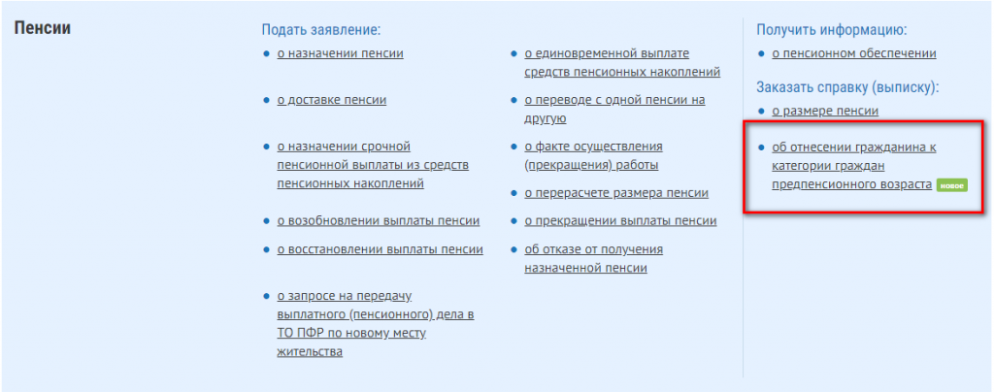
Далее потребуется указать несколько параметров:
- Выбрать орган в который будет предоставляться справка. Это ФНС, служба занятости или работодатель.
- Нужно ли отправлять вам файл с документом на электронную почту. Хоть и написано что “направить уведомление”, но на самом деле придет именно файл со справкой. (необязательно)
Вы не обязаны сами предоставлять справку работодателю! Он может ее получить самостоятельно. Но такая возможность на всякий случай существует.
Выбрав все необходимые параметры нажимаем кнопку “Запросить”.
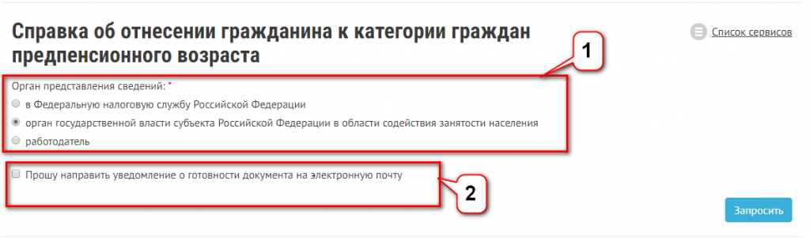
В появившемся окне выбираем “История обращений”.
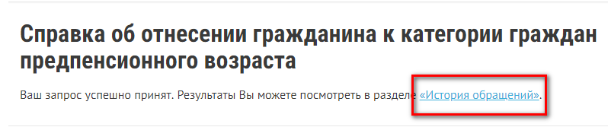
Теперь осталось только сохранить и распечатать документ, для этого выбираем “Справка в формате PDF”.
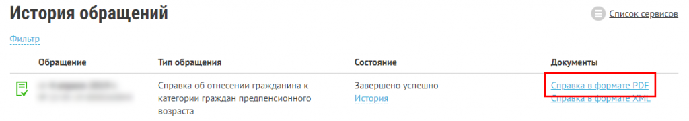
В полученной справке, кроме всего прочего, указанно действительно ли гражданин относится к категории предпенсионеров. Таким образом, без всяких расчетов, легко узнать имеете ли вы право на получение льгот или нет. В данном случае, человек не относится к категории граждан предпенсионного возраста.
